Moguće prijaviti 6 programa obrazovanja po upisnom roku

Za upis u I. razred srednje škole
prijavljenom kandidatu vrednuju se i boduju
zajednički, dodatan i poseban element.
Zajednički element vrednovanja
Primjer – trogodišnje škole

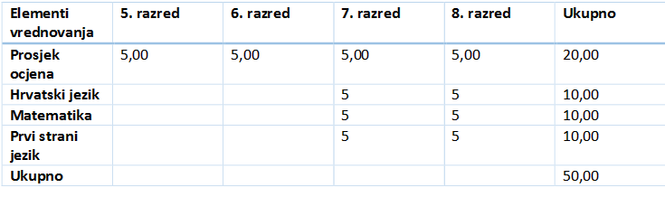
Zajednički element vrednovanja
Primjer – četverogodišnje škole

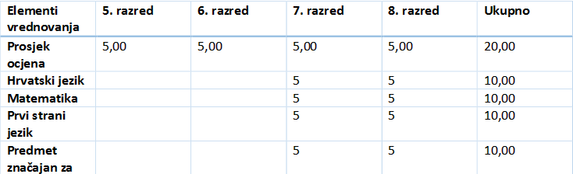
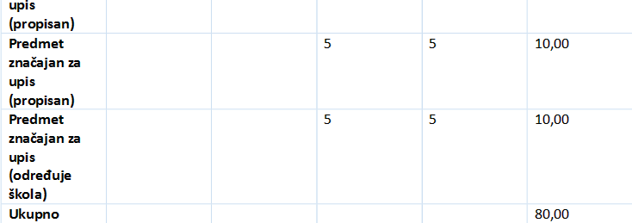
Posebni elementi vrednovanja
- zdravstvene teškoće = teže bolovanje ili dulje liječenje +1 bod
- otežani uvjeti = jedan ili oba roditelja s težom bolesti;
oba roditelja dugotrajno nezaposlena; samohrani roditelj;
jedan roditelj preminuo; bez roditelja +1 bod
- pripadnik romske nacionalne manjine +2 bod

Dodatni elementi vrednovanja
- na osnovi provjere (ispitivanja) posebnih znanja,
vještina, sposobnosti i darovitosti;
- na osnovi rezultata postignutih na natjecanjima u znanju;
- na osnovi rezultata postignutih na natjecanjima
školskih sportskih društava.

Zdravstvena sposobnost
- ako škola zahtijeva dostaviti:
- potvrdu nadležnoga školskog liječnika o zdravstvenoj
sposobnosti kandidata za propisani program ili
- liječničku svjedodžbu medicine rada (pregled se plaća)

Obrtnička zanimanja
- obavezno se dokazuje zdravstvena sposobnost (medicina rada)
- nakon objave ljestvice, školi se dostavlja potvrda medicine rada
i potvrda o naukovanju

- PRAVILNIK O ELEMENTIMA I KRITERIJIMA ZA
IZBOR KANDIDATA ZA UPIS U I. RAZRED S
REDNJE ŠKOLE

- ODLUKA O UPIS U I. RAZRED SREDNJE ŠKOLE U
ŠKOLSKOJ GODINI 2021./2022.

- NATJEČAJ ZA UPIS U I. RAZRED SREDNJE ŠKOLE OBJAVLJUJU NAJKASNIJE DO 20.LIPNJA 2021. NA MREŽNIM STRANICMAMA I OGLASNIM PLOČAMA SREDNJE ŠKOLE

LJETNI UPISNI ROK
Opis postupaka | Datum
• Dostava osobnih dokumenata i svjedodžbi za kandidate izvan redovitog sustava obrazovanja RH Središnjem prijavnom uredu | 24. 5. – 1. 7. 2021.
• Završetak registracije za kandidate izvan redovitog sustava obrazovanja RH | 26. 6. 2021.
• Početak prijava redovitih učenika u sustav | 24. 5. 2021.
• Početak prijava obrazovnih programa | 25. 6. 2021.
• Završetak prijave obrazovnih programa koji zahtijevaju dodatne provjere | 28. 6. 2021.
• Provođenje dodatnih ispita i provjera te unos rezultata | 29. 6. – 1. 7. 2021.
• Rok za dostavu dokumentacije redovitih učenika (stručno mišljenje HZZ-a i ostali dokumenti kojima se ostvaruju dodatna prava za upis) | 1. 7. 2021.
• Unos prigovora na osobne podatke, ocjene, natjecanja, rezultate dodatnih provjera i podatke na temelju kojih se ostvaruju dodatna prava za upis | 5. 7. 2021.
• Brisanje s lista kandidata koji nisu zadovoljili preduvjete | 6. 7. 2021.
• Završetak prijava obrazovnih programa  • Početak ispisa prijavnica | 7. 7. 2021.
• Krajnji rok za zaprimanje potpisanih prijavnica (učenici donose razrednicima, a ostali kandidati šalju prijavnice Središnjem prijavnom uredu)  • Brisanje s lista kandidata koji nisu zadovoljili preduvjete ili dostavili prijavnice | 9. 7. 2021.
• Objava konačnih ljestvica poretka | 10. 7. 2021.
• Dostava dokumenata koji su uvjet za upis u određeni program obrazovanja (potvrda školske medicine, potvrda obiteljskog liječnika ili liječnička svjedodžba medicine rada i ostali dokumenti kojima su ostvarena dodatna prava za upis) srednje škole  • Dostava potpisanog obrasca o upisu u I. razred srednje škole (upisnice) u srednju školu u koju se učenik upisao (škole same određuju točne datume za zaprimanje upisnica i dodatne dokumentacije unutar ovdje predviđenog razdoblja i objavljuju ih u natječaju te na svojoj mrežnoj stranici i oglasnoj ploči škole) | 12. – 14. 7. 2021.
• Objava okvirnog broja slobodnih mjesta za jesenski upisni rok | 15. 7. 2021.
• Službena objava slobodnih mjesta za jesenski upisni rok | 10. 8. 2021.

OSNOVNA ŠKOLA ŽITNjAK
I. Petruševec 1
10 000 Zagreb
UPIS U 1. RAZRED SREDNJE ŠKOLE
ŠKOLSKA GODINE 2021./2022.
Postupak prijave
Nacionalni informacijski sustava prijava i upisa
u srednje škole
www.upisi.hr
Telefon: 01 6661 500
TRI KORAKA ZA UPIS U SREDNJU ŠKOLU
- PRIJAVA OBRAZOVNIH PROGRAMA – www.upisi.hr
25.6 . 2021. - 7. 7. 2021.
- POTPIS PRIJAVNICE – RAZREDNIK
7. 7. 2021. - 9. 7. 2021.
- DOSTAVA I POTPIS UPISNICE – SREDNJA ŠKOLA
12.7.2021. – 14. 7. 2021.

